Отчёт по лабораторной работе №2

Задача о погоне

Жукова Виктория Юрьевна

Содержание

Цель работы 1

Задание 1

Постановка задачи 1

Построение 4

Выводы 5

Библиография 6

# Цель работы

Цель данной работы состоит в том, чтобы научиться моделировать тракекторию движения и строить по ней графики.

# Задание

(Вариант 11)

На море в тумане катер береговой охраны преследует лодку браконьеров. Через определенный промежуток времени туман рассеивается, и лодка обнаруживается на расстоянии 6,9 км от катера. Затем лодка снова скрывается в тумане и уходит прямолинейно в неизвестном направлении. Известно, что скорость катера в 2,9 раза больше скорости браконьерской лодки.

1. Запишите уравнение, описывающее движение катера, с начальными условиями для двух случаев (в зависимости от расположения катера относительно лодки в начальный момент времени).
2. Постройте траекторию движения катера и лодки для двух случаев.
3. Найдите точку пересечения траектории катера и лодки

# Постановка задачи

1. Принимаем за , - место нахождения лодки браконьеров в момент обнаружения, - место нахождения катера береговой охраны относительно лодки браконьеров в момент обнаружения лодки.
2. Введем полярные координаты. Считаем, что полюс - это точка обнаружения лодки браконьеров (), а полярная ось r проходит через точку нахождения катера береговой охраны (рис. 1)

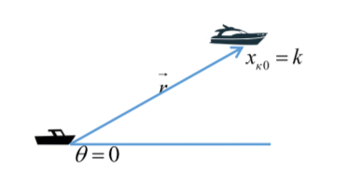 *Рис. 1. Положение катера и лодки в начальный момент времени*

1. Траектория катера должна быть такой, чтобы и катер, и лодка все время были на одном расстоянии от полюса , только в этом случае траектория катера пересечется с траекторией лодки. Поэтому для начала катер береговой охраны должен двигаться некоторое время прямолинейно, пока не окажется на том же расстоянии от полюса, что и лодка браконьеров. После этого катер береговой охраны должен двигаться вокруг полюса удаляясь от него с той же скоростью, что и лодка браконьеров.
2. Чтобы найти расстояние (расстояние после которого катер начнет двигаться вокруг полюса), необходимо составить простое уравнение. Пусть через время t катер и лодка окажутся на одном расстоянии от полюса. За это время лодка пройдет , а катер (или , в зависимости от начального положения катера относительно полюса). Время, за которое они пройдут это расстояние, вычисляется как или (во втором случае $x+6,9/2v). Так как время одно и то же, то эти величины одинаковы. Тогда неизвестное расстояние можно найти из следующего уравнения:

Отсюда мы найдем два значения

задачу будем решать для двух случаев.

1. После того, как катер береговой охраны окажется на одном расстоянии от полюса, что и лодка, он должен сменить прямолинейную траекторию и начать двигаться вокруг полюса удаляясь от него со скоростью лодки . Для этого скорость катера раскладываем на две составляющие: - радиальная скорость и - тангенциальная скорость (рис. 2). Радиальная скорость - это скорость, с которой катер удаляется от полюса,

* Нам нужно, чтобы эта скорость была равна скорости лодки, поэтому полагаем
* Тангенциальная скорость – это линейная скорость вращения катера относительно полюса. Она равна произведению угловой скорости

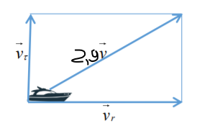 *Рис. 2. Разложение скорости катера на тангенциальную и радиальную составляющие*

Из рисунка видно:

(учитывая, что радиальная скорость равна ). Тогда получаем

1. Решение исходной задачи сводится к решению системы из двух дифференциальных уравнений $$

с  начальными  условиями

или $$

Исключая из полученной системы производную по , можно перейти к следующему уравнению:

Начальные условия остаются прежними. Решив это уравнение, мы получим траекторию движения катера в полярных координатах.

# Построение

Для первого случая - Код в Scilb (рис. 3) 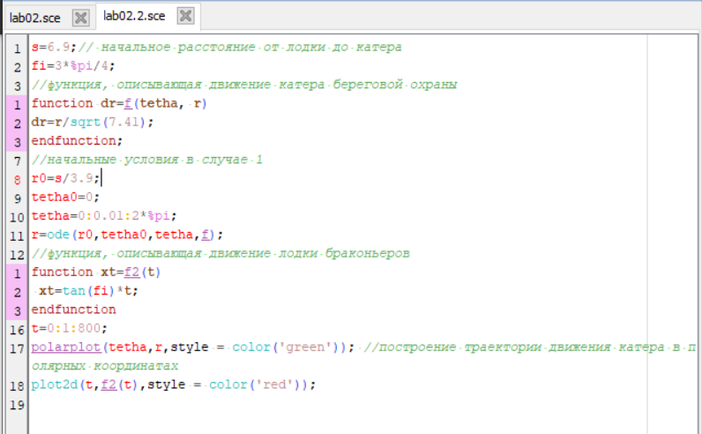 *Рис. 3. Код программы для моделирования случая 1* - Траектория (рис. 4) 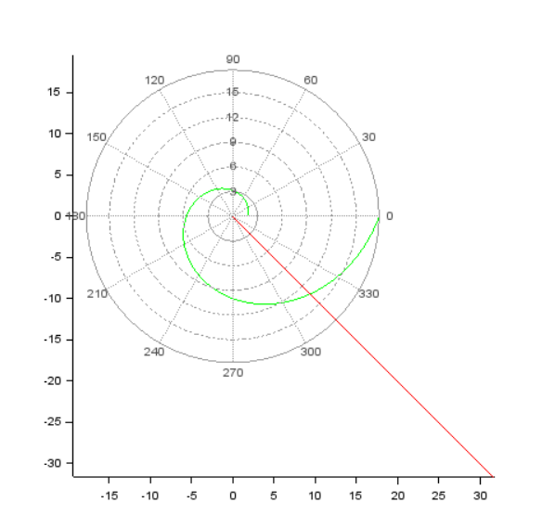 *Рис. 4. График траектории для случая 1*

Для второго случая - Код в Scilb (рис. 5) 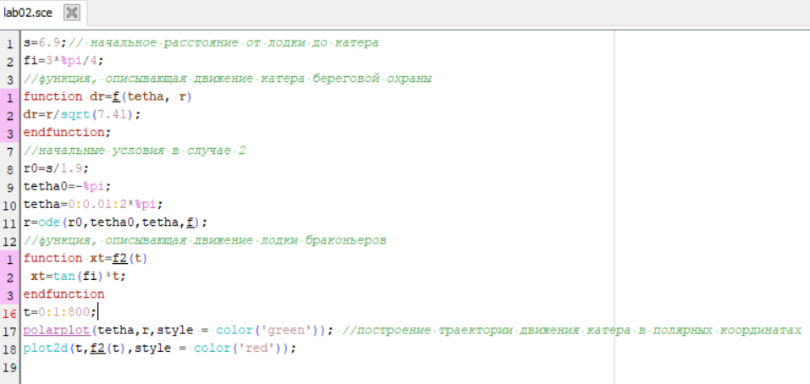 *Рис. 5. Код программы для моделирования случая 1* - Траектория (рис. 6) 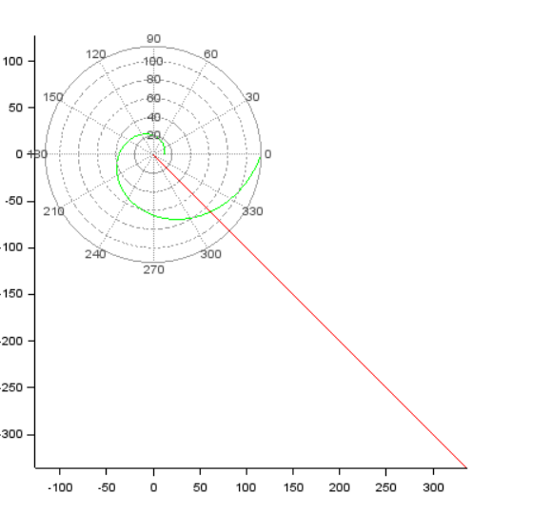 *Рис. 6. График траектории для случая 2*

# Выводы

1. Записала уравнение, описывающее движение катера, с начальными условиями для двух случаев (в зависимости от расположения катера относительно лодки в начальный момент времени).
2. Построила траекторию движения катера и лодки для двух случаев.
3. Нашла точку пересечения траектории катера и лодки.
4. Научилась моделировать траекторию с помощью scilab.

# Библиография

1. [Методичка по задаче о погоне. Кулябов Д.С.](https://esystem.rudn.ru/pluginfile.php/1343800/mod_resource/content/2/%D0%9B%D0%B0%D0%B1%D0%BE%D1%80%D0%B0%D1%82%D0%BE%D1%80%D0%BD%D0%B0%D1%8F%20%D1%80%D0%B0%D0%B1%D0%BE%D1%82%D0%B0%20%E2%84%96%201.pdf)
2. [Fomulars in Markdown. Archer Reilly](https://csrgxtu.github.io/2015/03/20/Writing-Mathematic-Fomulars-in-Markdown/)